Dokumentacja użytkowa programu do obsługi sieci kin.

Dokument zawiera opis opcji jakimi dysponują poszczególni użytkownicy, tj. kasjer i menadżer kina.

1. Logowanie się do programu:

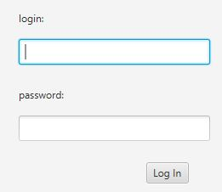

Należy tutaj podać odpowiedni login i hasło użytkownika.

Po wprowadzeniu danych przycisnąć przycisk „Log In”.

1. Panel użytkownika: „seller”:

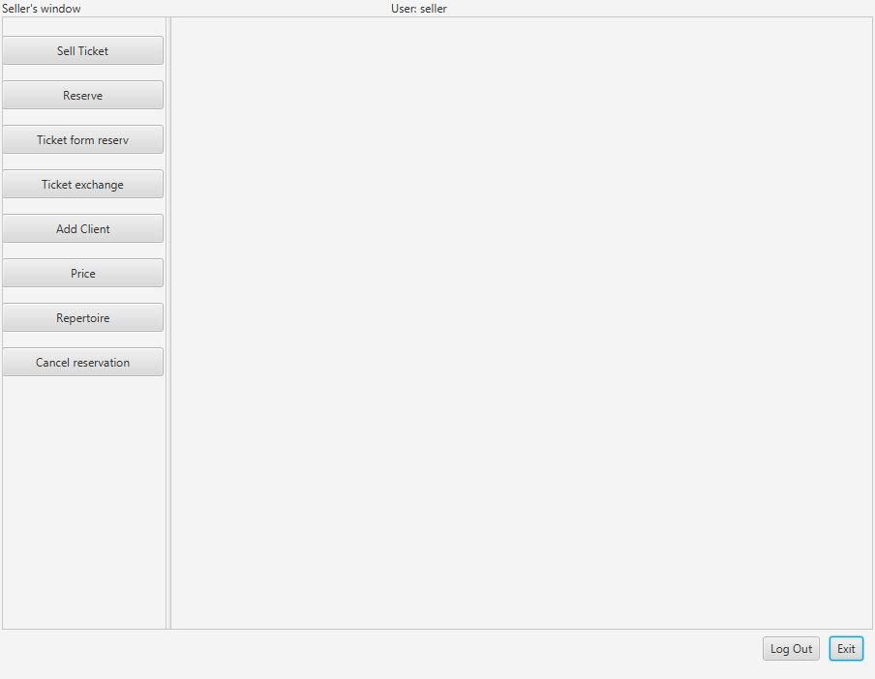

Jest to widok przedstawiający wszystkie funkcjonalności obsługiwane przez kasjera.   
Na górnym pasku widoku znajduje się nazwa zalogowanego użytkownika poprzedzona „User:”.

W prawym dolnym rogu są 2 przyciski. „Log out” – wylogowanie użytkownika i powrót do panelu logowania. „Exit” – zamknięcie aplikacji.

W tym widoku będą pojawiały się poszczególne opcje w zależności od wyboru przycisku z menu.

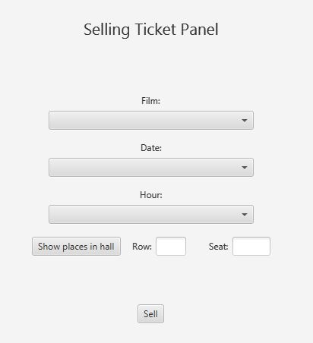

Należy wybrać odpowiednie pole z rozwijanych menu i uzupełnić „Row” i „Seat” wpisując liczby które odzwierciedlają miejsce które nas interesuje. Wszystko zatwierdzamy przyciskiem „Sell”.

Po kliknięciu pojawi się okno z rachunkiem, gdzie należy wpisać kwotę, którą dostało się od klienta – wcisnąć OK, program wyliczy resztę i po wypłaceniu reszty klientowi należy klikąć „Accept”.

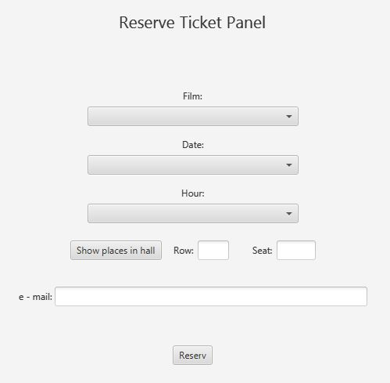

Należy wybrać odpowiednie pole z rozwijanych menu i uzupełnić „Row” i „Seat” wpisując liczby które odzwierciedlają miejsce które nas interesuje. Wszystko zatwierdzamy przyciskiem „Reserve”.

Pole „e – mail” jest opcjonalne

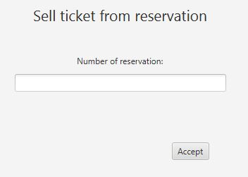

Wpisać numer rezerwacji i zaakceptować klikając „Accept”.

Po kliknięciu pojawi się okno z rachunkiem, gdzie należy wpisać kwotę, którą dostało się od klienta – wcisnąć OK, program wyliczy resztę i po wypłaceniu reszty klientowi należy klikąć „Accept”.

* 1. Add client
  2. Price
  3. Repertoire

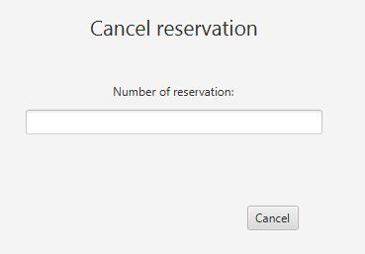

Należy podać numer rezerwacji i przycisnąć przycisk „Cancel” aby zrezygnować z rezerwacji

1. Panel użytkownika „Manager”

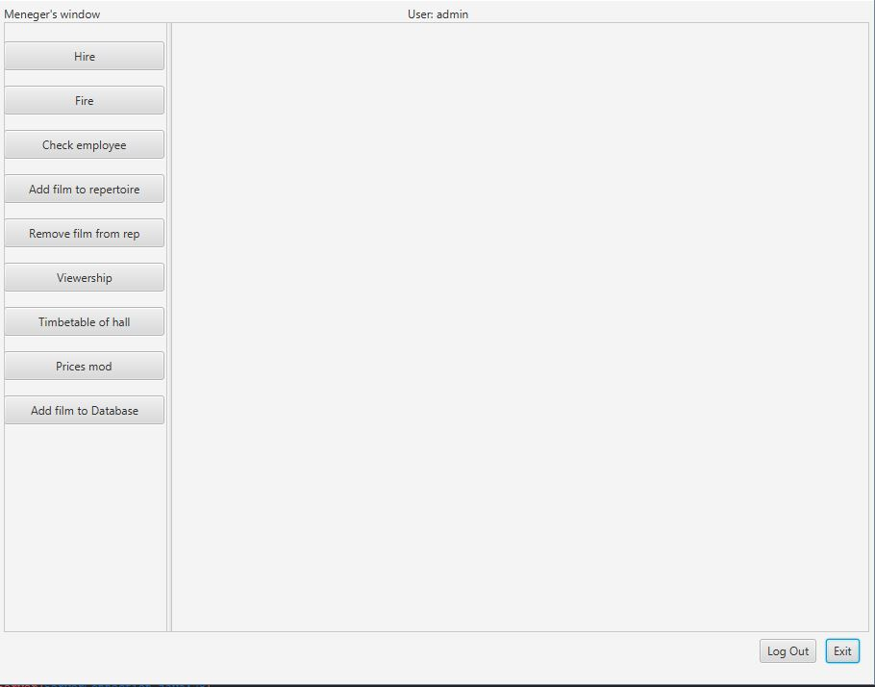

Jest to widok przedstawiający wszystkie funkcjonalności obsługiwane przez menadżera.   
Na górnym pasku widoku znajduje się nazwa zalogowanego użytkownika poprzedzona „User:”.

W prawym dolnym rogu są 2 przyciski. „Log out” – wylogowanie użytkownika i powrót do panelu logowania. „Exit” – zamknięcie aplikacji.

W tym widoku będą pojawiały się poszczególne opcje w zależności od wyboru przycisku z menu.

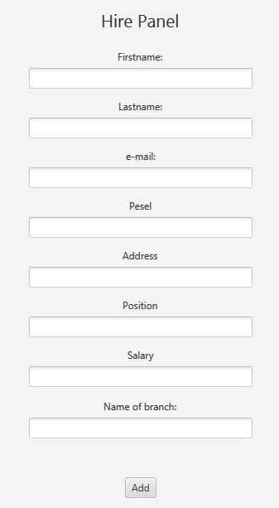

Należy uzupełnić wszystkie pola panelu, aby wykonać operację przez naciśnięcie przycisku „Add”, który dodaje pracownika.



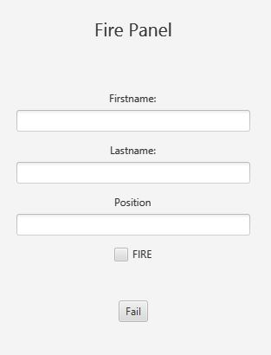

Należy uzupełnić wszystkie pola panelu, aby wykonać operację przez naciśnięcie przycisku „Fail”, który dodaje pracownika. Dodatkowo, w ramach bezpieczeństwa należy zaznaczyć pole FIRE klikając w kwadrat lewym przyciskiem myszy.

Nie ma odwrotu po wykonaniu tej operacji.

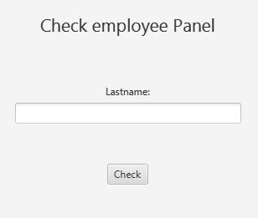

Należy wprowadzić nazwisko pracownika i kliknąć „Check” aby wyświetlić dane pracownika.**TUTAJ MOŻE COS BYĆ (OKIENKO)**

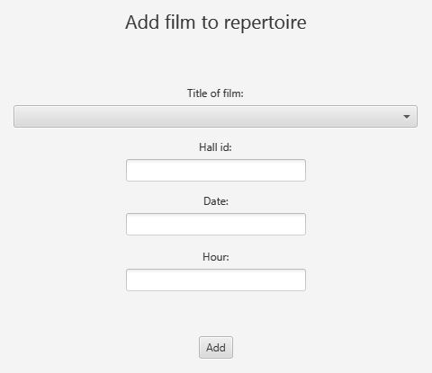

Wybierz opcje z rozwijanego menu i uzupełnij pola, następnie kliknij „Add” w celu dodania.

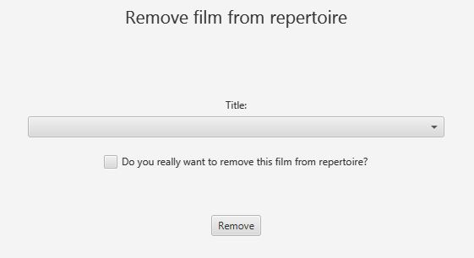

Wybierz film z rozwijanego menu, w ramach bezpieczeństwa zaznacz kwadrat koło napisu „Do you really…” jeśli na pewno chcesz usunąć i kliknij przycisk „Remove”.

* 1. Viewership
  2. Timetable of hall

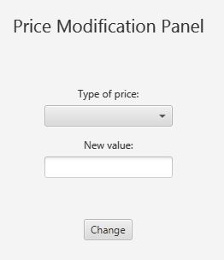

Należy wybrać opcje z rozwijanego menu i uzupełnić pole nowej kwoty.

W celu zatwierdzenia zmian kliknąć przycisk „Change”.

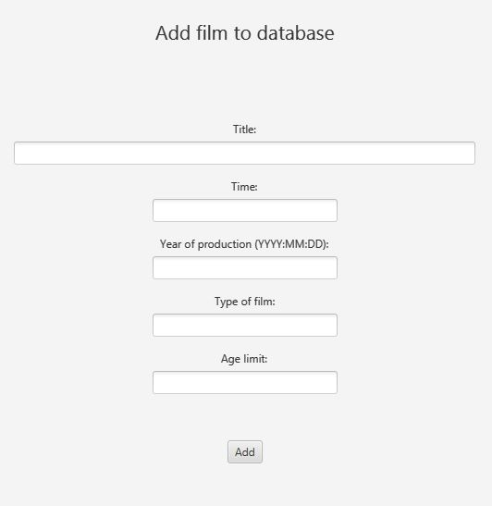

Należy uzupełnić wszystkie pola i zatwierdzić przyciskiem „Add”.